Ας σκεφτούμε τον χειμώνα που πέρασε και ας διηγηθούμε στους δικούς μας μια χειμωνιάτικη ημέρα στο σχολείο.
Έπειτα, ας προσπαθήσουμε να βρούμε λέξεις που σχετίζονται με τον χειμώνα και ας τις γράψουμε στο τετράδιό μας.
Μπορείτε να βρείτε τις λέξεις;
Χε_μ_΄νας κ_ύο βρ_χ_΄ ο__ρέλα χ_ό ν_
Τζ_΄κ_ μ_ουφάν σκού_ος

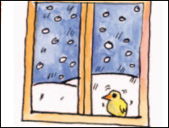
Αν έτυχε να δείτε και εσείς τα χελιδόνια που μας έχουν ήδη επισκεφτεί και μας φανερώνουν ότι η άνοιξη έχει έρθει για τα καλά, φανταστείτε ,τι θα σας έλεγαν αν μιλούσαν;
μ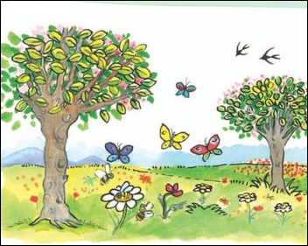

Έπειτα, ζωγραφίστε μια ανοιξιάτικη ζωγραφιά!

